Учебно-методический материал «Искусство батика»

Автор: преподаватель МБОУ ДОД «Детская художественная школа№2»
Борзова Наталья Анатольевна

Предлагаемый учебно-методический материал подготовлен на основе многолетнего практического опыта автора, с использованием литературных источников и рассчитано на преподавателей учреждений дополнительного образования детей, детских школ искусств, детских художественных школ.
Цели:
Образовательные:
Ознакомить с понятием батик, видами и техниками этого искусства
Развивающие: развивать фантазию, внимание, пространственные представления, исполнительские умения и творческие способности;
Воспитательные: воспитывать эстетический вкус, аккуратность, дисциплинированность, бережливость, бережное отношение и уважение к своему труду и труду других людей.

Задачи:
После завершения работы учащиеся смогут:
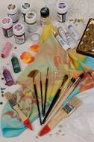
• Рассказать о технике батик
• Создавать оригинальные творческие работы в освоенной технике на основе предварительного эскиза
• Концентрировать внимание, следовать устным инструкциям, использовать эскизы и наглядные пособия

Инструменты и материалы: акриловые краски для батика, эскиз, тканевая основа на раме, кисти, бумажные салфетки, вода, палитра, контур по ткани или резерв.

Немного из истории батика
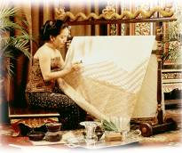
Люди с давних времен украшали свою одежду разнообразными рисунками на ткани. Самой древней росписи около две тысячи лет. Это роспись, с изображением темных фигур, была найдена в Китае.
Родиной батика считается Индонезия. С индонезийского батик переводится, как «нанесение горячим воском» («ba-» означает хлопчатобумажную ткань, а «-tik» – «капля» или «точка».)
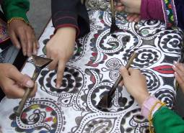
Воск наносился на ткань с помощью прибора «чантинга». Далее ткань погружали в раствор красителя. Потом вынимали, высушивали, и снова наносили слой воска. Так повторяли несколько раз, начиная закрашивать более светлыми красителями, а заканчивали самыми темными. В конце XVII века рисунок «набивали» (печатали) на ситцевую ткань с помощью разнообразных штампов с орнаментом. Родиной набивных тканей считается Индия. Индийские, цветные, набивные ткани произвели революцию в европейской моде. Самый популярный орнамент «Индийский огурец» и по сей день не выходит из моды.
До набивных ситцев в Индии раскрашивали ткани в технике «бандан» (завязывали на ткани узелки и окунали в раствор красителя). Индийские ткани окрашивали натуральными красителями сделанные из различных растений. Позже в Европе, в 1868г. появились синтетические анилиновые красители, а в 1870г.- искусственный краситель индиго. В первое десятилетие нашего столетия появляется клейкий материал гутта или резерв, который позволил использовать новую технологию «холодный батик».
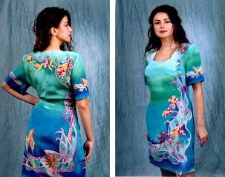
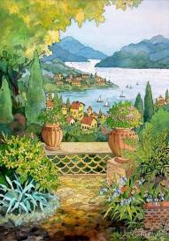
Японцы создавали изумительные по своей красоте произведения, которые использовали для кимоно. В Европу батик привезли из Японии голландцы. Европейцы модернизировали способ окрашивания несколькими красками, ранее в Европе неизвестными, из искусства ручной росписи превратив в промышленный способ окрашивания ткани. В XIX веке батик практически полностью был вытеснен английской ситцевой набойкой. И только в ХХ веке в Европе и Америке батик начинает свое победное шествие по миру. Произошло это благодаря энтузиазму художников, очарованных красотой натурального шелка, которые изучали уникальную технику батика, модернизировали и дополнили древнее искусство росписи ткани. При этом батик не потерял своей функциональности и декоративности, но существенно расширил свои границы, заняв значительное место в декорировании одежды и интерьера.
В России батиком начали заниматься только во второй половине XX века. В конце XX века началось бурное развитие искусства росписи по ткани. Появились молодые художники, увлеченные этим древним и всегда современным видом искусства, создавшие новые направления и само понятие русского батика. В странах Азии батик является традиционной одеждой. Его одевают на все торжественные праздники, будь это свадьба или день рождения. Сейчас батик в этих странах носят пожилые люди, да и молодежь приобщается. В России пока батик используется только в роли аксессуаров или картин. Однако потихоньку мы перенимаем тенденции Европы и Азии, и на модных показах батик становится приятным дополнением. Кроме того, батик давно признали очень полезным хобби: это не просто интересно, батик развивает творческие навыки у детей и людей с ограниченными возможностями. Поэтому батик все больше привлекает людей таких профессий, как педагоги, художники и дизайнеры.
Техники батика
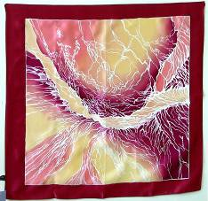
Существует несколько техник батик: свободная роспись, горячий, холодный, узелковый батик, техника «шибори» и штамповка. Первые три особенно ценятся, так как работы, выполненные в этих техниках, являются уникальными. Хотя остальные перечисленные техники тоже имеют свои преимущества: можно экспериментировать с цветовой гаммой, а цена такого изделия всегда будет приемлемой. Кстати, профессиональные художники с успехом сочетают различные техники в одной работе, результат такого эксперимента приятно впечатляет.В росписи предпочтение отдают 100-процентным натуральным шелковым тканям различной плотности. Краски для росписи делятся на два вида: профессиональные краски (требующие закрепления паром) и краски для хобби (закрепляются утюгом). Роспись по шелку, как увлекательное творческое занятие со своими секретами, приемами и различными техниками обладает неувядаемым очарованием, не только, как способ создания легких и изящных декоративных произведений на таком благородном материале, как шелк, но и как возможность реализовать свои самые смелые и оригинальные идеи.

Горячий батик
В традиционном горячем батике для создания рисунка используется расплавленный воск (смесь пчелиного воска и парафина). Воск наносят с помощью специального инструмента, чем-то напоминающим ручку, для того, чтобы ткань не впитывала краску. С помощью воска можно не только не допустить попадание краски на определенный участок (воск попросту не дает краске проникнуть на этот участок), он может ограничить распространение краски и придать ей нужную форму. Как правило, в этой технике работа с красками идет по слоям. Существует множество декоративных приемов: использование строительных валиков для создания широких полос определенной краски, вытравка (использование специальных химических веществ для получения сочетания необычных цветов), поливка (здесь нельзя предсказать, каким образом потечет воск, поэтому результат будет всегда приятным сюрпризом) и, конечно же, кракелюры (на воске делаются трещинки, после чего ткань окрашивается). Кракелюр – это особая трещинка, в которую потом попадет краска, и создастся эффект треснутой поверхности. Сделать это очень просто: нужно взять воск на ткани и надломать его в нескольких местах. Затем берем кисточку с краской и ведем по трещинкам. Краска проникает в трещинки, и получается очень эффектный рисунок. После окончания работы воск необходимо удалить.

Холодный батик
Холодный батик наиболее распространен, чем любая другая техника. Для создания контура используется специальный резерв (на основе каучука). Сейчас в продаже можно найти бесцветный резерв, а так же многих других цветов, включая золотой и серебряный. Наносить резерв на ткань необходимо с помощью инструмента (раньше были металлические инструменты, сейчас это стеклянные трубочки с носиком различного диаметра) или прямо из тюбика (отличить такие резервы можно по удлиненным носикам). Как и в горячем батике, в холодном тоже есть свои декоративные приемы: использование морской соли, обычной воды и спирта.
Свободная роспись
Техника свободной росписи считается второй по распространенности после холодного батика. Картина в свободной росписи – это настоящее произведение искусства, она может быть и воздушно-акварельной, а может иметь четкие, даже грубоватые границы. В этом и проявляется индивидуальный почерк художника.
Узелковый батик
Удивительно простая, однако очень эффектная и интересная техника. Основным приемом в этой технике является использование камешков для получения необычного рисунка (камешки просто помещают на ткани и завязывают таким образом, что бы камешек оказался внутри ткани). Использование камешек различного размера без какого-либо определенного порядка даст хаотичность красок и эффектов. Для геометрического узора нужно камешки одного размера разместить в определенном порядке. Кстати, работа будет выглядеть эффектно, если расстояние между камешками будет минимальным. После того, как камешки заняли свое место, можно приступать к окраске ткани.
Техника «шибори»
Эта техника чем-то напоминает технику узелкового батика. Здесь для получения рисунка ткань складывают в определенном порядке. После того, как ткань сложена ее закрепляют и окрашивают. Краска распределяется определенным образом, в результате получается интересный геометрический узор.
Батик- штамповка
В этой технике нет ничего сложного, однако с помощью штампа и грамотно продуманной цветовой гаммы можно создать аксессуары и одежду удивительной красоты.

Ход работы:
1.Выполнение эскиза и перенесение его на ткань.
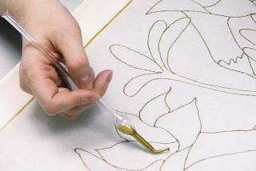
Выполняем эскиз в полную величину. Линии эскиза обводим мягким карандашом. Переносим эскиз на ткань. После этого кнопками крепим ткань к раме.
2.Нанесение резерва (контура)
Резерв наносится в жидком состоянии через стеклянную, или пластиковую трубочку, можно использовать контур для батика в тубах, который продается в магазинах для творчества. Полностью обводим весь рисунок по контуру и дать просохнуть.

3.Роспись рисунка
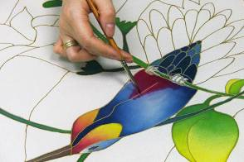
После полного высыхания можно приступить к росписи. Лучше использовать акриловые краски для батика, как наиболее доступные и простые в использовании, и мягкие кисти разных размеров. Техника работы имеет схожесть с акварельной.

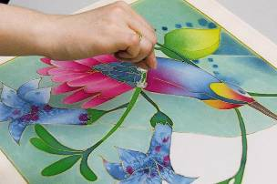
4.Закрепление и оформление работы.
Готовую просушенную работу с изнаночной стороны проглаживаем утюгом и оформляем в декоративную раму.
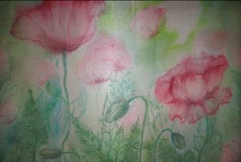
Работы, выполненные моими учениками в различных техниках батика:
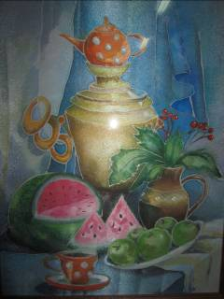

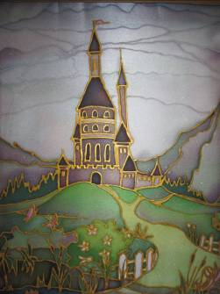

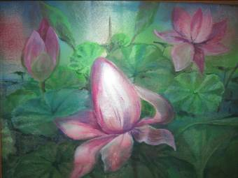
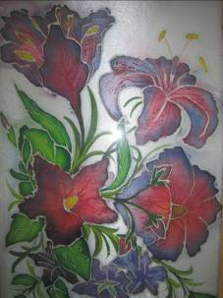

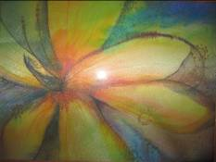

Выводы
Искусство росписи по шелку чрезвычайно увлекательно. Художник располагает огромным выбором средств для воплощения своих творческих замыслов. Возможности батика безграничны. Мастерство приходит с течением времени. Набравшись опыта, вы сможете изготавливать необыкновенные по красоте изделия, которые доставят радость очень многим. Вашим близким будет очень приятно держать в руках вещь, созданную вашим талантом, упорством и вдохновением. Вы сможете сделать изящный подарок. Благодаря доступности, сейчас батик завоевывает всю большую и большую популярность и занимает достойное место в Мире искусства.
Литература
1.Давыдов. Батик. Техника, приемы, изделия. Энциклопедия.Л
2.Синеглазова М.О. Батик. - М.: Издательский дом МСП, 2004.
3.Синеглазова М.О. Распишем ткань сами. - М.: Профиздат, 2000.
4.Сараева Ю.С. Роспись по ткани. - Ростов н/Д: Феникс, 2000.
5.Трубникова Л.А. Красота ремесла и творчества. - Ростов н/Д: Феникс, 2000.

